企 劃 科
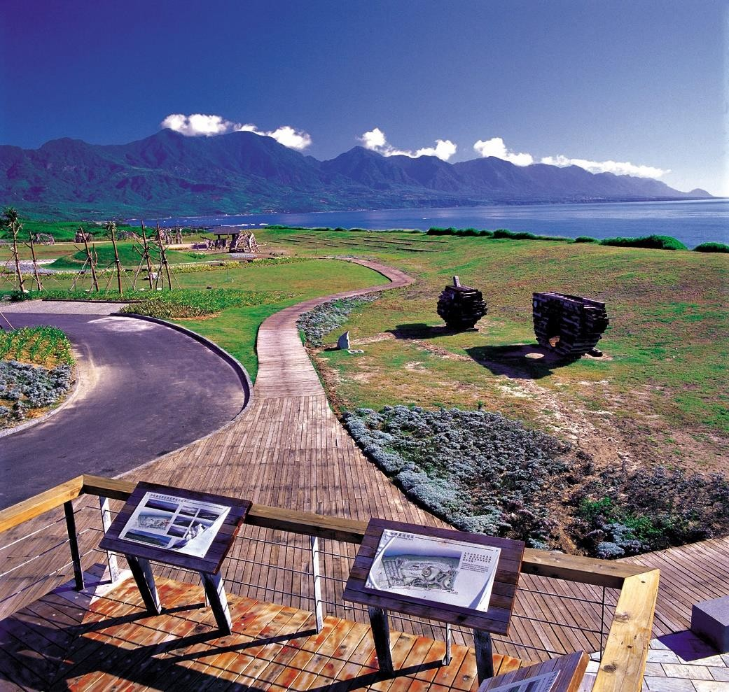

一、 本處中程及年度建設計畫
- 連絡電話：089-841520 分機 1204
- 服務內容包括：短中長程整體發展計畫擬訂、各項計畫與預算管考作業等。
二、 促進民間參與公共建設
- 連絡電話：089-841520 分機 1208
- 服務內容包括：辦理轄區內各項促進民間參與公共建設計畫規 劃、執行等
三、 遊客量統計暨滿意度調查

- 連絡電話：089-841520 分機 1201
- 服務內容包括：轄區據點遊客量統計、遊客滿意度調查分析 等。
四、 為民服務業務
- 連絡電話：089-841520 分機 1205
- 服務內容包括：為民服務不定期考核、改善追踪列管等。 五、 土地業務
- 連絡電話：089-841520 分機 1208
- 服務內容包括：土地撥用、徵收、價購，鑑界等。 六、 土地位處轄區查詢
- 連絡電話：089-841520 分機 1201
- 服務內容包括：查詢開發計畫之土地位置是否位於本處轄區。
七、 人民建造執照會審
- 連絡電話：089-841520 分機 1208
- 服務內容包括：轄區內建築執照與地方政府會審查作業(應附文件：建照會審申請書、建照申請書副本、土地證明文件、建築設計圖說)

申請書表請至本處官網行政網/便民服務表單下載區自行下載https://www.eastcoast-nsa.gov.tw/

